 | Prática 08 – Lanchonete: do pedido ao DER  Aula 08 · Relacionamento N:N com atributos e entidade associativa

Curso: Técnico em Desenvolvimento de Sistemas
Unidade Curricular: Banco de Dados
Instrutor: Anderson Ferreira
Objetivo da prática
Transformar os requisitos da lanchonete em DER no draw.io e defender onde fica o dado da ligação.
Descrição da atividade: etapa 1 da situação de aprendizagem da lanchonete, em 3 degraus.
Instruções da atividade
Nº | O sistema precisa guardar
1 | Cliente: código, nome, telefone. Um cliente faz vários pedidos; cada pedido é de um cliente.
2 | Pedido: número, data e hora.
3 | Produto: código, nome, preço de tabela.
4 | Um pedido tem um ou mais produtos; um produto aparece em vários pedidos. Para cada produto do pedido: quantidade e preço cobrado naquele pedido.
5 | Unidade: código, nome, endereço. Cada pedido é feito em uma unidade.
6 | Cada unidade estoca vários produtos; cada produto fica em várias unidades. Guardar a quantidade em estoque.
7 | Entregador: código, nome. Um entregador leva vários pedidos. O pedido do balcão fica sem entregador.

Degrau 1. Classifique. Escreva a forma de cada item: entidade, relacionamento, atributo, atributo no relacionamento ou identificador.
Item dos requisitos | Forma no DER | Por quê?
a) cliente, pedido, produto | Entidades | Representam os elementos na qual serão colocados informações e terá a ligação de relacionamentos.
b) número do pedido | identificador | Identifica cada pedido de forma única.
c) telefone | atributo | É uma informação do cliente.
d) um pedido tem produtos | relacionamento | Representa a ligação entre Pedido e Produto.
e) quantidade e preço cobrado | Atributos no relacionamento | São informações específicas dos produtos em cada pedido.

Leia o começo do DER e as duas linhas prontas do quadro de leitura. Depois complete f e g com o requisito 4.
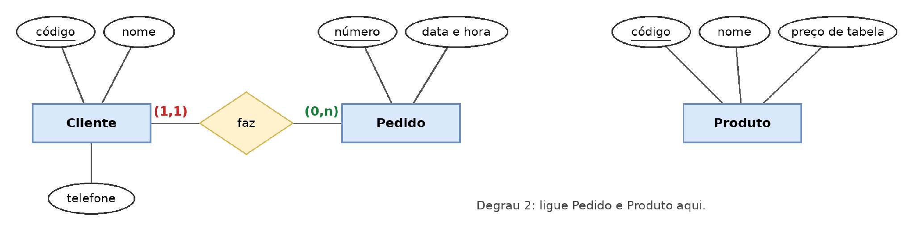
Como ler: saia de uma entidade e chegue na outra; o par fica perto da entidade de chegada. (0,n) e (1,n): máximo muitos. (0,1) e (1,1): máximo um.

Saindo de → chegando em | Par e onde ele fica | Leitura
Cliente → Pedido | (0,n) perto de Pedido | Um cliente faz zero ou muitos pedidos.
Pedido → Cliente | (1,1) perto de Cliente | Cada pedido é de um e somente um cliente.
f) Pedido → Produto | (1,n) perto de produto | Um pedido contém de um a vários produtos.
g) Produto → Pedido | (0,n) perto de pedido | Um produto está em zero ou vários pedidos.

Degrau 2. Complete. Abra pratica-08-inicio.drawio e salve como pratica-08.drawio. Ligue Pedido e Produto (requisito 4): losango, os pares de f e g e os atributos da ligação.
Degrau 3. Termine. Desenhe os requisitos 5, 6 e 7, com os pares nos dois sentidos. Depois preencha a defesa.
Parte | O que escrever | Sua resposta
1. Decisão | Onde ficou o preço cobrado no seu DER. | O preço cobrado ficou como atributo do relacionamento entre Pedido e Produto.
2. Evidência | O trecho do requisito que mostra isso. | O requisito 4 diz: “Para cada produto do pedido: quantidade e preço cobrado naquele pedido.”
3. Resposta ao colega | Um colega deixou só o preço de tabela em Produto: “o preço é do produto”. Responda em 3 a 5 frases respeitosas. | O preço de tabela é uma informação do Produto, mas o preço cobrado pode variar de um pedido para outro. Por isso, ele deve ficar no relacionamento entre as entidades Pedido e Produto.

Como enviar a atividade
☐ Salve este documento preenchido com o nome pratica-08.docx.
☐ Abra a pasta do repositório UC03_Banco_de_Dados no VS Code.
☐ Não tem a pasta Banco? Crie a pasta Banco.
☐ Dentro de Banco, crie a pasta pratica-08.
☐ Coloque pratica-08.docx e pratica-08.drawio dentro de pratica-08.
☐ No terminal, digite um comando por vez:
git add .
git commit -m "docs: adiciona pratica 08"
git push

☐ No GitHub, abra Banco e depois pratica-08. Copie o link do navegador.
☐ No Google Sala de Aula: Adicionar ou criar → Link → cole o link → Entregar.
Critérios de aceite
1. Link da pasta Banco/pratica-08 no prazo, com pratica-08.drawio, pratica-08.docx e o commit docs: adiciona pratica 08.
2. Degrau 1: forma certa de cada item, com o porquê, e os pares de f e g lidos nos dois sentidos.
3. Degrau 2: Pedido contém Produto com (0,n) e (1,n) nos lugares certos e os atributos no losango.
4. Degrau 3: Unidade, estoque e Entregador com atributos, identificador e os pares nos dois sentidos.
5. Defesa: decisão, evidência do requisito e resposta respeitosa ao colega.

